Ministère de l’éducation  D-R de Nabeul | Devoir de contrôle N°2 | Section : 4^{eme.} M.
L. s. Av Ali Belhouene Nabeul | Durée : 2. heures  Date : 16/02/2013 | Prof : Haddad

Indication et consigne générales : | -Le sujet comporte 2 exercices chimie et 2 exercices physique.  -L’usage de calculatrice est autorisé.  -Les réponses doivent être numérotées.
: [ (7 pts) On opère à 25°C et on donne Ke = 10⁻¹⁴ ]

Exercice n°1(3pts)
On étudie l’estérification du propan-1-ol C₂H₅-CH₂-OH par l’acide méthanoïque HCOOH.
1°) Ecrire l’équation de la réaction et donner ses caractères.
2°) On mélange, à l’instant initial, 12g de propan-1-ol avec 23g d’acide méthanoïque. L’expérience est réalisée à 80°C. Lorsque la composition du mélange réactionnel n’évolue plus, la masse de l’ester (E) formé est de 15,5g.
Déterminer la composition molaire du mélange à l’instant initial et celle lorsque l’équilibre dynamique est atteint. En déduire la valeur de la constante d’équilibre de cette réaction.
3°) Dans une nouvelle expérience, en mélange deux moles de propan-1-ol, 2 moles d’acides méthanoïque, 1 mole d’eau et 1 mole de l’ester (E).
a- Ce mélange est-il en équilibre dynamique ? Justifier la réponse.
b- Si non, dans quel sens va-t-il évoluer ? Calculer la composition finale du mélange.
On donne : C = 12g. mol⁻¹ ; H = 1g.mol⁻¹ ; O = 16g.mol⁻¹.

Exercice n°2 : (4pts)

On se propose d’étudier l’équilibre de dissociation du tétraoxyde de diazote schématisé par l’équation : N₂O₄ (g) 2NO₂ (g)
1- A une température θ1 = 27°C et sous la pression atmosphérique normale, 0,8 mol de N₂O₄ gaz sont en équilibre avec 0,4 mol de NO₂ gaz dans une enceinte de volume V₁ = 29,5 L.
a- Exprimer la fonction π des concentrations en fonction des nombres de moles de N₂O₄ et de NO₂ et du volume V.
b- Calculer la valeur de la constante d’équilibre K₁ a la température θ₁.
c- On ajoute 0,5 mol de NO₂ gaz à ce système en équilibre, le volume et la température étant maintenus constante.
* Dans quel sens évolue le système ? Justifier la réponse.
* Déterminer la composition du mélange lorsque le nouvel état d’équilibre est atteint.
2- A la température θ₂ = 60°C, on enferme 0,8 mol de N₂O₄ gaz dans une enceinte de volume V₂ = 33L.
a- Quelle est la composition du mélange à l’équilibre sachant que 53% de N₂O₄ initial se sont dissociés ?
b- Calculer la constante d’équilibre K₂ à la température θ₂.
c- Comparer K₁ et K₂, et déterminer le caractère énergétique des deux réactions (1) et (2) en justifiant la réponse.
(13points)
Exercice: N°1(5pts)
Une extrémité d'un ressort à spires non jointives, d'axe horizontal x'x , de raideur K et de masse négligeable, est fixée a une butée (E). L'autre extrémité solidaire d'un disque (D), de masse M= 1 kg; (D) peut se déplacer sans frottement d'un mouvement de translation horizontal, tel que son centre décrive 1'axe x'x , orienté comme 1'indique la figure 1.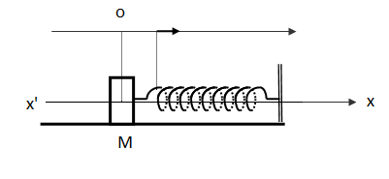
Figure 1
    - On déplace (D) vers la droite, à partir de sa position d'équilibre, de x₀ et on le lâche sans vitesse initiale. On choisit comme origine des abscisses x, sur 1'axe x'x, la position d'équilibre et comme origine des dates 1'instant du lâcher.
Montrer par, application de la RFD, que (D) est animé d'un mouvement rectiligne sinusoïdal d’équation x (t) =X_{m} sin (ω_{o}t +ϕ)
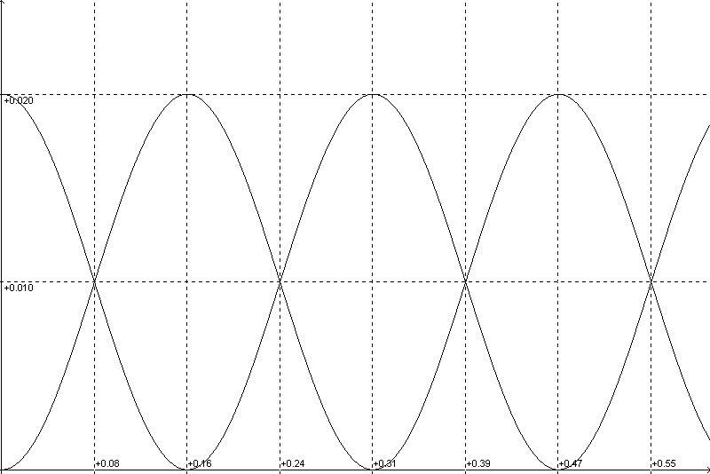
2- a- Exprimer les énergie potentielle et cinétique de (D) en fonction de K ,X_{m ,} ω_{o,}t ,ϕ. On prendra nulle l’énergie potentielle de pesanteur, au cours des oscillations
Figure 2
2
1
b-Les variations de l’énergie potentielle et de l’énergie cinétique en fonction du temps sont représentées par les courbes de la figure 2.
Associer à chaque courbe, l’énergie qu’elle représente Justifier la réponse.
c-Exprimer puis calculer l’énergie mécanique de l’oscillateur .La représenter sur le même repère.
d-Déduire du graphe
  - la valeur To de l’oscillateur et en déduire la valeur de K, raideur du ressort.
  - L’amplitude Xm des oscillations. En déduire la loi horaire du mouvement.
Données : cos² x = (1+cos (2x)) / 2 et sin² x = (1-cos (2x)) / 2
Exercice 2 8pts)
On réalise entre deux points A et M d’un circuit un montage série comportant un résistor de résistance r=40Ω , une bobine d’inductance L et de résistance R=13Ω et un condensateur de capacité C .
On maintient entre A et M une tension excitatrice sinusoïdale U(t) , de pulsation ω réglable et de valeur efficace U constante . On pose U(t) = U√2 .sin(ωt + φ).
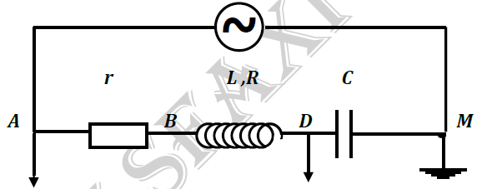
Figure 3
1) L’intensité instantanée i(t) du courant dans le circuit est donnée par l’expression : i(t) = I√2.sin(ωt).
a) Etablir l’équation différentielle que vérifie l’intensité i(t) .
b) Déterminer à partir de la construction de Fresnel, les expressions de l’intensité efficace I et de la valeur efficace Uc de la tension Uc(t) aux bornes du condensateur en fonction de : U , R , r , L , C , et ω .
c) Exprimer Uc(t) en fonction de : t , ω , C et I .
2) Un oscilloscope bicourbe branché comme l’indique la figure-1- permet de visualiser les tensions U(t) et Uc(t) .
Pour une valeur particulière ω1 de la pulsation de la tension excitatrice U(t) , on obtient l’oscillogramme de la figure -4- .
La période T=10⁻²s
a) Déterminer graphiquement le déphasage ( φc – φu ) de Uc(t) par rapport à U(t) .
b) Déduire la valeur de φu . Dans quel état particulier se trouve le circuit ?
c) Sachant que C=10μF , calculer la valeur de l’inductance L.
d) Calculer la valeur I1 de l’intensité efficace. En déduire la valeur de U .
e) Déterminer la sensibilité verticale sur la voie -1-.
f) Calculer UAB , et UBM valeurs efficaces des tensions UAB (t) , et UBM(t) .
g) Définir et calculer le coefficient de surtension.

3) On règle la pulsation ω à la valeur ω2 telle que la valeur efficace UAD de la tension aux bornes de l’ensemble ( résistor , bobine ) soit égale à la valeur efficace U de la tension excitatrice U .
a) Trouver la relation qui existe entre L , C , et ω2 .
b) Indiquer en le justifiant si le circuit est inductif ou capacitif. Faire la construction de Fresnel correspondante.
c) Calculer la valeur de la pulsation ω2 et celle du déphasage Δφ de l’intensité instantanée du courant par rapport à la tension excitatrice U(t).
d) Exprimer l’intensité instantanée i2 en fonction du temps.
e) Calculer la puissance moyenne consommée par le circuit.
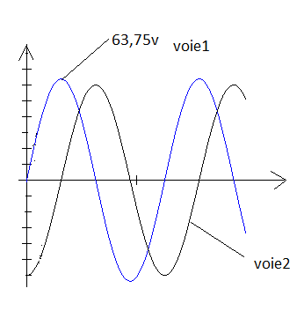
Figure 4

